МДОУ детский сад «Тополёк»

Познавательно- творческий проект в подготовительной группе «Звёздочка»

«Внимание! Железная дорога!»

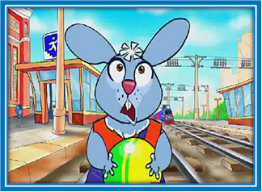
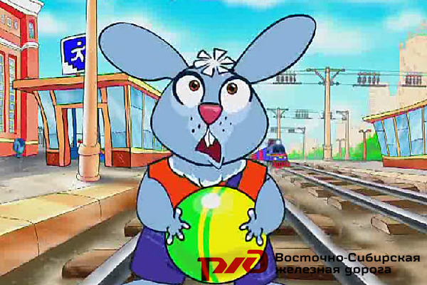
Воспитатели: Курочкина Г.С.
Терехова Е.Ю.

г. Мышкин Ярославской области
21 – 25 января 2018 года
Цель: формирование у детей навыков осознанного поведения вблизи железной дороги и на железнодорожном транспорте, развивать умение определять возможные методы решения проблемы с помощью взрослых.

Задачи:
- формировать у детей потребность к усвоению правил безопасного поведения вблизи железной дороги и в вагоне поезда;
- формировать знания о запрещающих знаках на железной дороге и работе семафора;
- развивать познавательный интерес, умение своевременно и самостоятельно указывать на проблемную ситуацию и делиться с окружающими людьми приобретенным опытом;
- создавать условия для формирования социальных навыков и норм поведения на основе совместной с родителями и взаимной помощи;
- активизировать работу по пропаганде правил безопасного поведения и образа жизни среди детей, родителей, общественности;
- распространение педагогического опыта —систематизация и повышение качества работы с детьми по формированию навыков безопасного поведения на железной дороге через различные виды деятельности.

Актуальность:
Железная дорога для всех, а для детей особенно -зона повышенной опасности и это реально сложившийся факт. Российские железные дороги создают максимально безопасные условия на объектах железнодорожного комплекса, но из-за неоправданной спешки или беспечности взрослых и детей, а порой просто из-за озорства, хулиганства на железной дороге травмируются и гибнут люди. Особенно больно и обидно, когда это касается детей. Поэтому возникла необходимость в рамках проекта сформировать у детей потребность в знании правил безопасности на железной дороге.
Проект посвящен актуальной проблеме воспитанию у детей дошкольного возраста, а также их родителей навыков безопасного поведения на железной дороге, а первое воспитательное учреждение, первый социальный институт, с которым вступают в контакт родители -это детский сад. Дальнейшее развитие ребенка зависит от совместной работы родителей и педагогов. Актуальность этого проекта связана еще и с тем, что у детей этого возраста отсутствует психологическая реакция на проблемную ситуацию, которая свойственна взрослым. Желание постоянно открывать для себя что-то новое, непосредственность часто ставит их перед реальными опасностями.Важно как можно раньше пробудить, развить и повысить стремление детей к получению практических навыков безопасного поведения вблизи железной дороги и в вагоне поезда.

Ожидаемые результаты:
- ознакомление детей с правилами безопасного поведения в любой ситуации вблизи железной дороги и в вагоне поезда;
- напоминание родителям об основных правилах поведения при нахождении с детьми вблизи железной дороги;
- дети, родители будут не только сами соблюдать правила безопасного поведения вблизи железной дороги, но и привлекать к этому сверстников, окружающих людей.

Тип проекта: познавательно-творческий.
Участники проекта: дети, родители, воспитатели.
Срок реализации: краткосрочный, с 21 по 25 января 2018 года

Этапы реализации проекта:

I этап: Подготовительный:
- Составление плана работы;
- Подбор методической и художественной литературы, иллюстраций.
- Подбор информации по данной теме.
IIэтап: Основной:

- Беседа «Правила безопасного поведения на железной дороге».

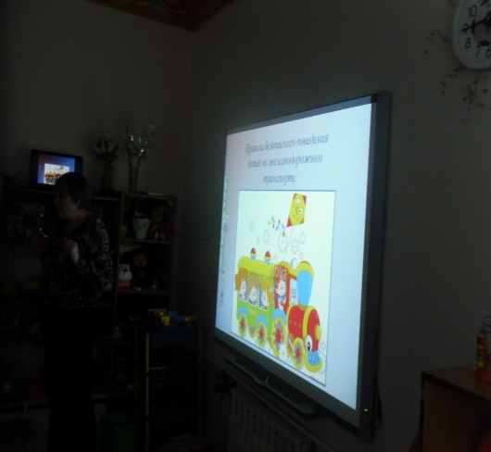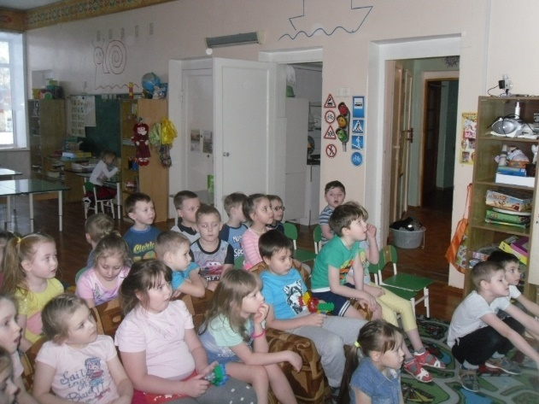

- Чтение художественной литературы:
- Т. Михайлов «Непослушный вагон»;
- О. Высотская «Весёлый поезд»;
- Е. Гуз «Паровозик».

- Дидактические игры:
- «Можно- нельзя, правильно- неправильно»;
- «Угадай знак».
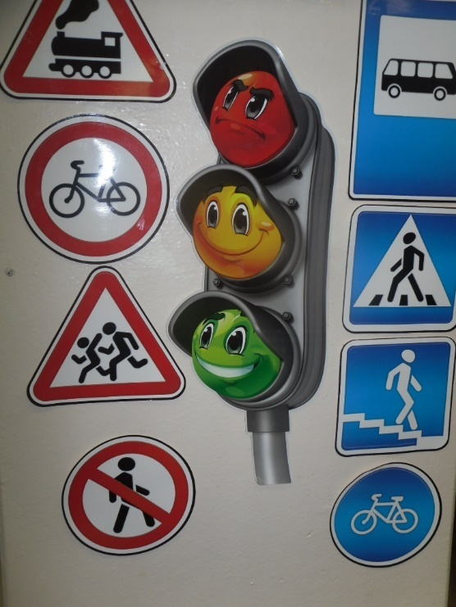
- Просмотр мультфильмов :
- «Не гуляй на железной дороге»;
- «На вокзале без мамы»;
- «На пути железнодорожном будь предельно осторожным».

- Физминутки : «Поезд», «Паровоз».
- Сюжетно- ролевые игры:
- «Железная дорога»;
- «Я еду на машине через переезд».
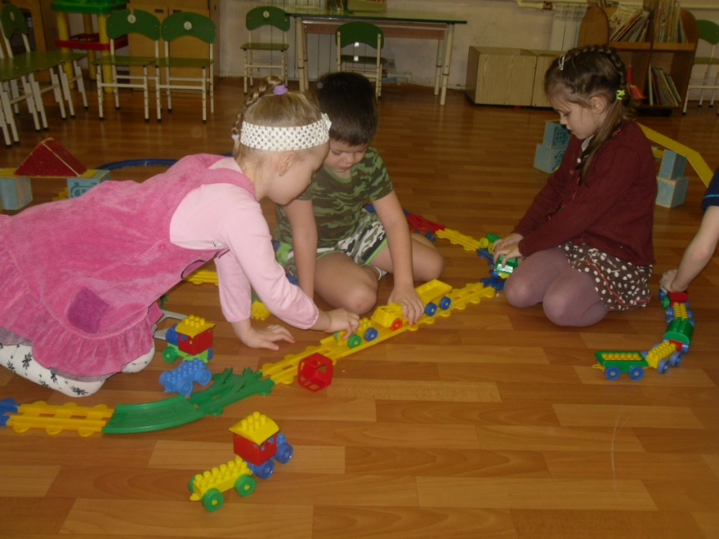
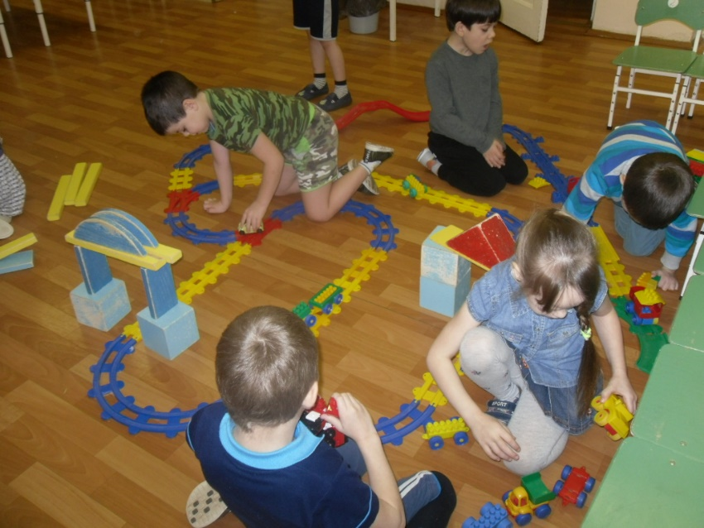

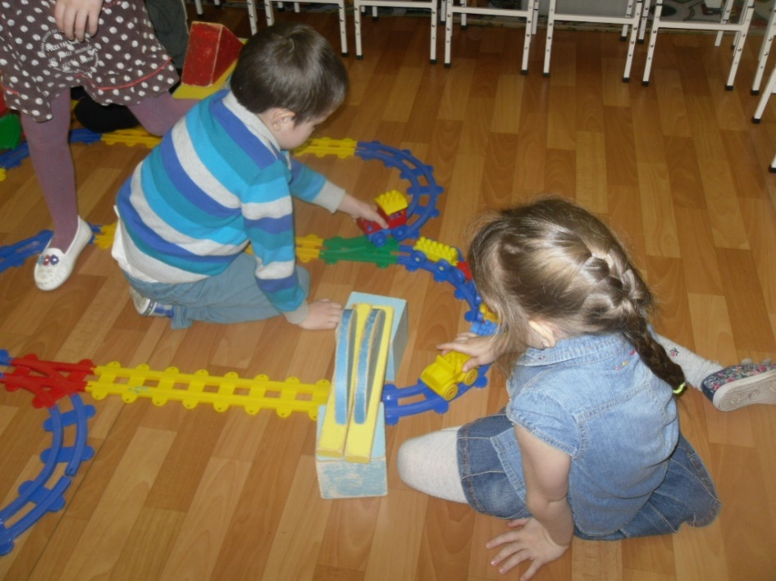

Рисование на тему
«Поезд, на котором мы путешествовали»
Цель: Продолжать знакомить дошкольников с железнодорожным транспортом (паровозом, его предназначением)
Программные задачи.
Образовательная: - Учить детей отображать услышанное посредством рисования.
Развивающая: - Развивать способности почувствовать и передать настроение произведения. Развивать художественный вкус детей, наблюдательность, воображение.
Воспитательная: - Воспитывать уважение к труду людей, работающих на железнодорожном транспорте.
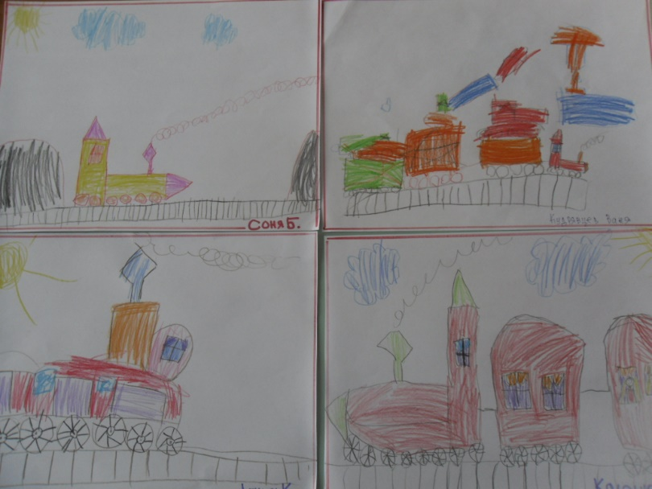
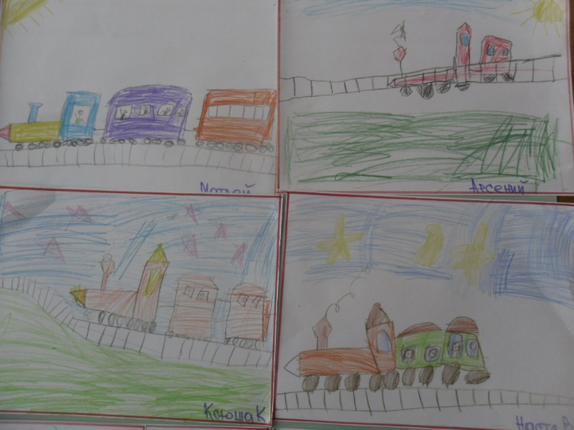

- Раскраски.
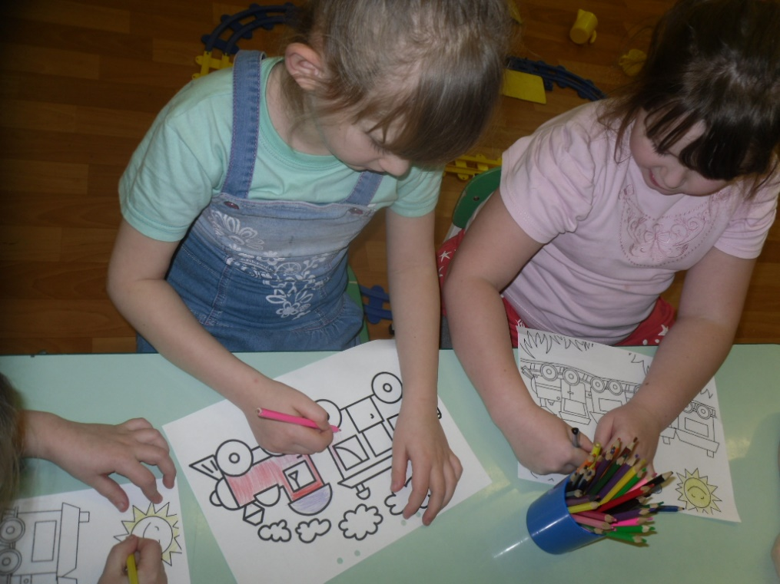

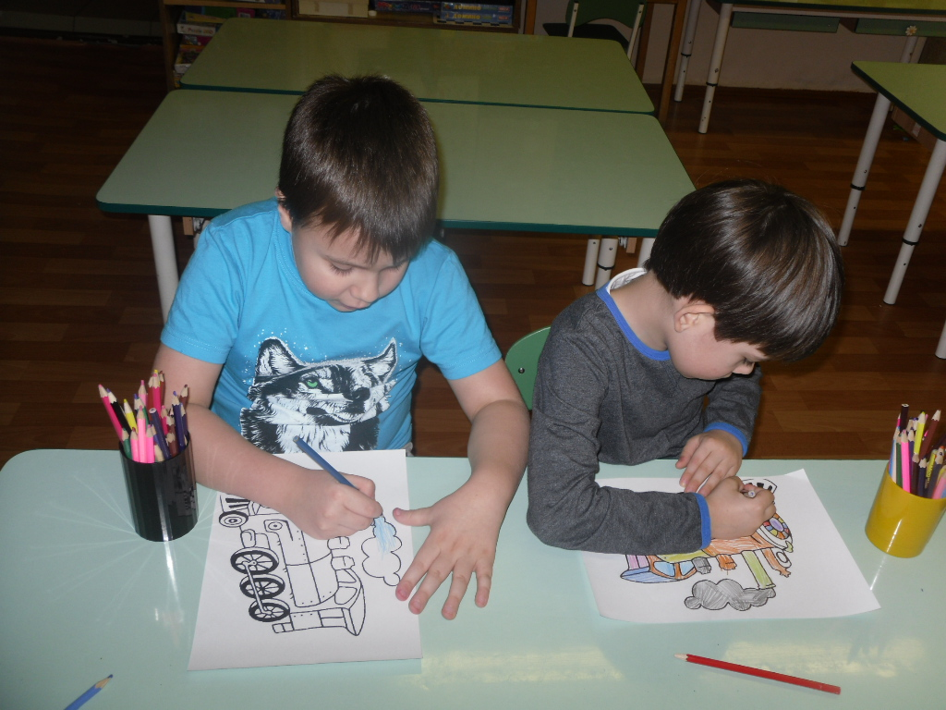

Аппликация на тему «Паровоз»
Программные задачи:
- Продолжать обучение умению составлять многоэлементную композицию
- из отдельных частей;
- повторение и закрепление навыка вырезывания (круга из квадрата,
- срезание уголков), сгибание полоски пополам и разрезания по линии
- сгиба, приема аккуратного наклеивания;
- развитие мелкой моторики;
- привитие навыка работать в коллективе;
- воспитание доброжелательности

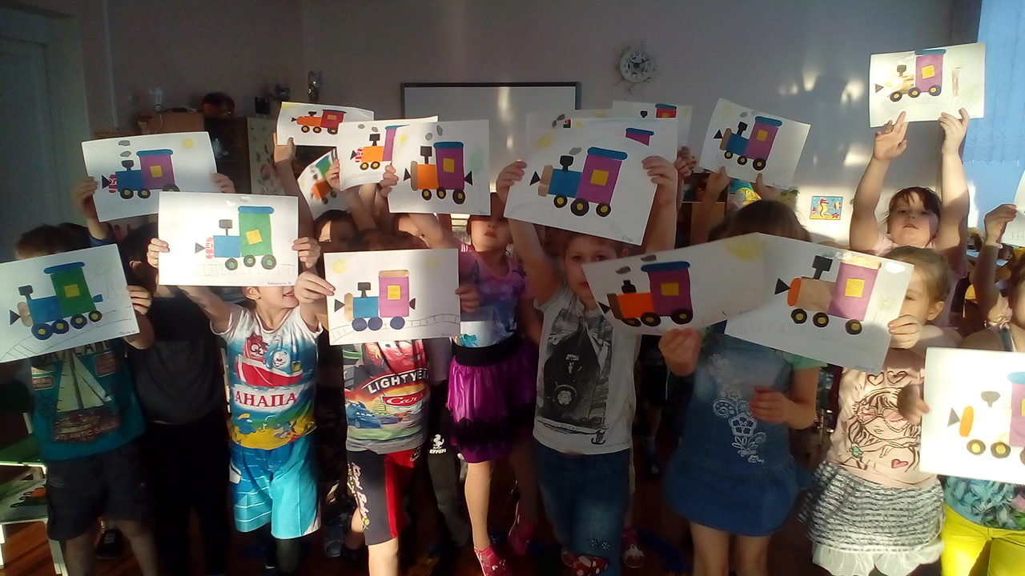

Занятие по ознакомлению с окружающим миром в подготовительной группе «Звёздочка»
«Правила безопасного поведения на железной дороге»

Цель:
Знакомство детей с правилами поведения и безопасности на железной дороге.
Задачи:
- Познакомить детей с правилами поведения и безопасности на железной дороге;
- Объяснить какой вред наносят нарушители правил поведения на железной дороге;
- Воспитывать доброжелательное отношение друг к другу;
- Развивать монологическую речь.
Предварительная работа: Разучивание стихотворений о поведении на железной дороге.
Материал: Презентация «Правила поведения на железной дороге», картинка железнодорожного вокзала.

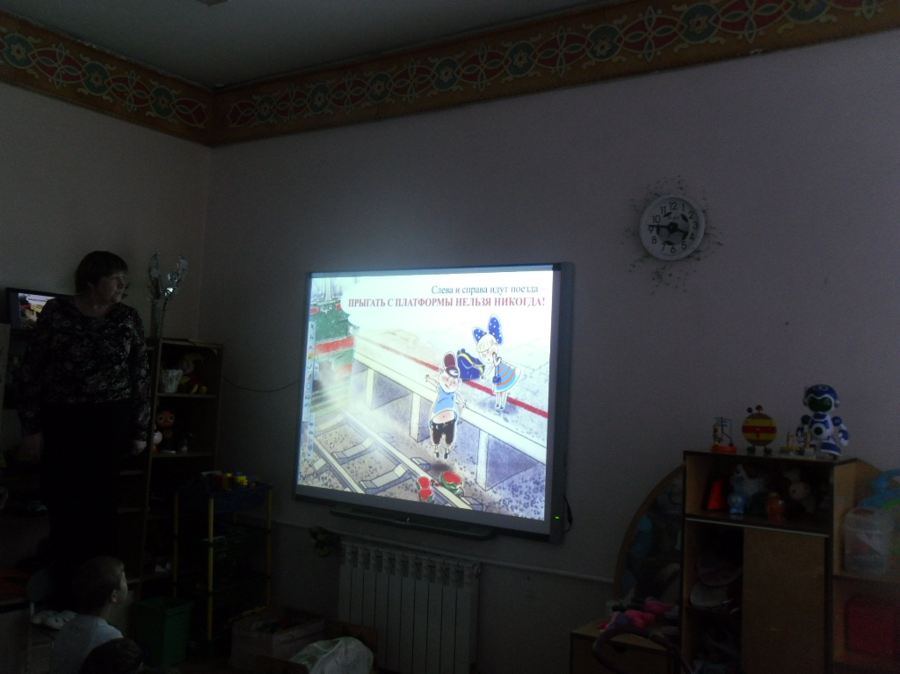

Памятка для родителей

ПАМЯТКА ПО БЕЗОПАСНОМУ ПОВЕДЕНИЮ
НА ОБЪЕКТАХ ЖЕЛЕЗНОДОРОЖНОГО ТРАНСПОРТА

Железнодорожные пути являются объектами повышенной опасности. Находясь на них, вы подвергаете свою жизнь риску.
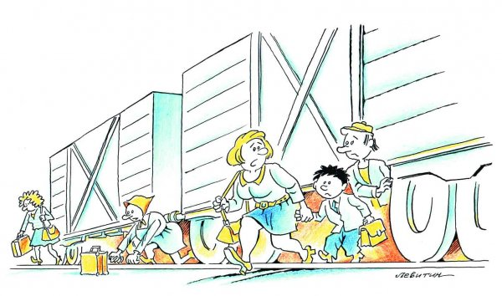
Переходить железнодорожные пути можно только в установленных и оборудованных для этого местах, убедившись в отсутствии приближающегося поезда или на разрешающий сигнал переездной сигнализации.
В целях сохранения своей жизни, никогда и ни при каких обстоятельствах:
- не подлезайте под пассажирские платформы и подвижной состав;
- не прыгайте с пассажирской платформы на пути;
- не проходите по железнодорожному переезду при запрещающем сигнале светофора переездной сигнализации независимо от положения и наличия шлагбаума;
- не находитесь на объектах железнодорожного транспорта в состоянии алкогольного опьянения;
- не поднимайтесь на опоры и специальные конструкции контактной сети, воздушных линий и искусственных сооружений.
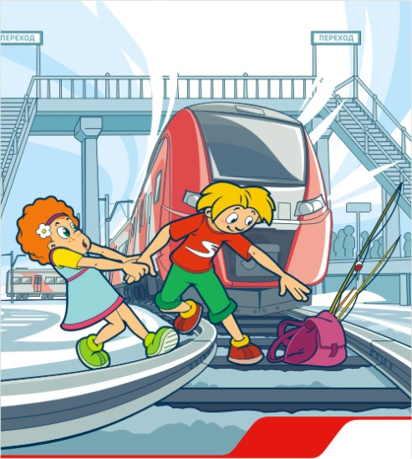
НА ЖЕЛЕЗНОЙ ДОРОГЕ ЗАПРЕЩЕНО:
1. Ходить по железнодорожным путям.
2. Переходить и перебегать через железнодорожные пути перед близко идущим поездом, если расстояние до него менее 400 метров.
3. Переходить через путь сразу же после прохода поезда одного направления, не убедившись в отсутствии следования поезда встречного направления.
4. На станциях и перегонах подлезать под вагоны и перелезать через автосцепки для прохода через путь.
5. Проходить вдоль, железнодорожного пути ближе 5 метров от крайнего рельса.
6. Проходить по железнодорожным мостам и тоннелям, не оборудованным дорожками для прохода пешеходов.
7. Стоять на подножках и переходных площадках, открывать двери вагонов на ходу поезда, задерживать открытие и закрытие автоматических дверей пригородных поездов.
8. Проезжать в поездах в нетрезвом состоянии.
9. Оставлять детей без присмотра на посадочных платформах и в вагонах.
10. Выходить из вагона на междупутье и стоять там при проходе встречного поезда.
11. Прыгать с платформы на железнодорожные пути.
12. Устраивать на платформе различные подвижные игры.
13. Курить в вагонах (в том числе в тамбурах) пригородных поездов, в не установленных для курения местах в поездах местного и дальнего сообщения.
14. Бежать по платформе рядом с вагоном прибывающего или уходящего поезда, а также находиться ближе двух метров от края платформы во время прохождения поезда без остановки.
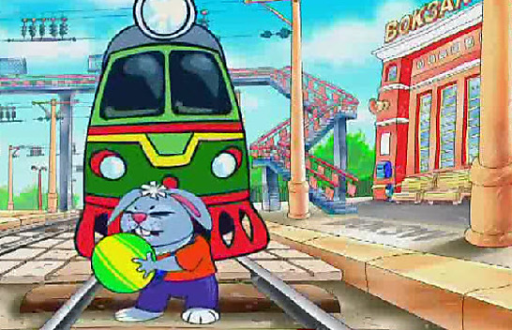
Родители! Обратите особое внимание на разъяснение детям правил нахождения на железной дороге. На железной дороге запрещено оставлять детей без присмотра – это может привести к трагическим последствиям. Всегда помните, что находясь на железнодорожных объектах, детей необходимо держать за руку или на руках.

Железная дорога не место для игр, а зона повышенной опасности!
Берегите вашу жизнь и жизнь ваших детей!
III этап: Заключительный:
- Создание видеотеки мультфильмов про железную дорогу.
- Фотоотчёт на сайте детского сада о этапах реализации проекта.

Приложение:

- Сюжетно – дидактическая игра «Мы едем в поезде».
Цель: Содействовать активизации речевой и познавательной деятельности; Задачи:
- Обобщить и систематизировать представления детей о железной дороге.
- Упражнять в навыках правильного поведения в поезде.
- Закрепить навыки невербального поведения, способствовать формированию культуры речевого общения, воспитанию отзывчивости, умения приходить на помощь.
- Воспитывать уважение к труду железнодорожников.
Материал: карточки, герой Нюша, светофор, цветы, карта, макеты, куклы, музыка.
Ход:
Воспитатель: Я знаю вы любите путешествовать, предлагаю отправиться в путешествие на поезде. Согласны? Эй, друзья, поторопитесь, Начинается игра, Слово нужное скажите, Поезд отправлять пора.
  - Игра: "Логический поезд ".
(Дети составляют так называемый "поезд ", где слова - вагончики соединяются друг с другом, например, депо, вагон, купе и т. п. (слова на железнодорожную тематику)).
Воспитатель: Итак, поезд готов к отправлению. Нам нужно выбрать маршрут движения. (предлагаю карту). Впереди нас ждут 3 дороги. По первой поезд пойдет - попадете прямо к лягушкам в болото. К лягушкам в болото кому попасть охота? По второй поезд пойдет - угодите прямо к Бабе Яге. Здесь в конце дорожки ждет в ступе Бабка Ежка. По третьей поезд пойдет - в страну сюрпризов попадет. Какую из дорог выбираем? Нам поможет быстрее добраться до этой страны паровозик из Ромашково. - Ой, ребята, к нам присоединилась Нюша. Ребята, возьмем ее с собой? Нюша первый раз в поезде, нам нужно будет показать, как вести себя в поезде, что можно, что нельзя. (Нюша пытается залезть в вагон без билета). - Предъяви билет Нюша! (все заходят в вагон, занимают места).
Воспитатель: Ребята, что нужно сделать с одеждой, лишними вещами? Дети: Верхнюю одежду повесить, остальное убрать в багажный отсек). Воспитатель: Правильно, в вагоне должен быть порядок. Пока едем, чем можно заняться?
Дети: Почитать, поиграть в настольные игры.
Воспитатель: Я предлагаю вам, ребята, отгадать загадки!
  - Загадки.
Спозаранку за окошком ,
Стук, и звон, и кутерьма ,
По прямым стальным дорожкам
Ходят синие дома. (поезд).

Железные избушки
Прицеплены друг к дружке,
Одна из них с трубой,
Везет всех за собой. (локомотив и вагоны).

Три глаза, три приказа,
Красный самый опасный. (светофор).

Мимо рощи, мимо яра,
Мчит без дыма, мчит без пара
Паровоза сестричка Кто такая? (электричка).
Воспитатель: Мы устали сидеть, давайте разомнемся.
  - Физминутка:
Мы устали, засиделись,
Нам размяться захотелось.
Мы сейчас пойдем направо: Раз, два три!
А теперь пойдем налево:Раз, два три!
Быстро к центру соберемся: Раз, два три!
Также быстро разойдемся: Раз, два три!
Мы тихонечко присядем:Раз, два три!
И легонечко привстанем:Раз, два три!
Попляшите наши ножки: Раз, два три!
И похлопайте ладошки:Раз, два три!
Поезд замедляет ход,
Остановка всех нас ждет.
(все выходят из вагона, Нюша бежит, всех толкает, кричит).
Воспитатель: Ребята, в поезде нужно вести себя спокойно, не кричать, не толкаться, ведь можно упасть и сбить с ног другого человека. Если вы будете громко кричать, от вашего крика заболит голова у старой бабушки или вы разбудите спящего малыша.
- Подвижная игра "Паровозик с именем ".
Выбирается первый "паровозик ", он "едет ", работая локтями, а дети вслух повторяют его имя, сделав круг, паровозик останавливается возле одного из ребят и произносит его имя, названый по имени становится новым паровозиком, встает впереди первого, а третий паровозик становится вагончиком и т. п.
Воспитатель: Поезд отправляется, просим всех пассажиров зайти в вагоны!.(пассажиры садятся в вагон, а Нюше хочется еще погулять и она срывает "стоп - кран ").
Воспитатель: "Стоп - кран " не игрушка, а ты не игрок.
Нюша: А я кто?
Воспитатель Ты пассажир, соблюдай правила! Без особой надобности нельзя срывать стоп - кран, это отвлекает, беспокоит машиниста поезда, мешает ему работать, задерживает поезд в пути!
Нюша: Я хочу чаю!
Воспитатель: Нюша, не кричи, а культурно попроси, вежливо скажи: "Пожалуйста ". Проводница, всех нас чаем угостит. Нюша пьет чай и бросает конфетную обертку в окно.
Воспитатель: Ребята, можно выглядывать в окно и выбрасывать из окна мусор? (Ответы детей) Правильно! Брошенный предмет может попасть в окно следующего вагона и поранить человека. - Внимание! Остановка поезда!( магнитофонная запись) Ребята, прежде, чем выйти нужно спросить у проводника, сколько минут длиться стоянка поезда. Если вышли, то не отходите от своего вагона, иначе вы рискуете отстать от поезда. (дети выходят из вагона).
- Игра "Светофор ":
Если свет зажегся красный, значит двигаться, опасно.
Свет зеленый говорит: проходите, путь, открыт.
Желтый свет - предупрежденье: жди сигнала для, движенья.
(на зеленый - дети идут друг за другом, когда желтый - идут и хлопают в ладоши, красный - замирают на месте).
Воспитатель: Стоянка окончена! Поезд отправляется. Ребята, настало время интересных историй. (дети рассказывают веселые истории). Посмотрите в окно. Путешествие наше заканчивается, мы прибыли к месту назначения. Не забывайте свои вещи. Итак, мы прибыли в страну сюрпризов. Самый главный сюрприз - мы снова очутились в своей группе и вместе с нами Нюша, которую мы научили правилам поведения в поезде. Нюша тоже приготовила нам сюрприз: воздушные шарики, которые будут напоминать нам о нашем путешествии. (зеленые, красные, желтые). Чьи сигналы они нам напоминают? Понравилось путешествие? Что интересного вы узнали? Как вы думаете, Нюша запомнила те правила, которым мы ее научили?

